1. Знакомство с Git Commit  
   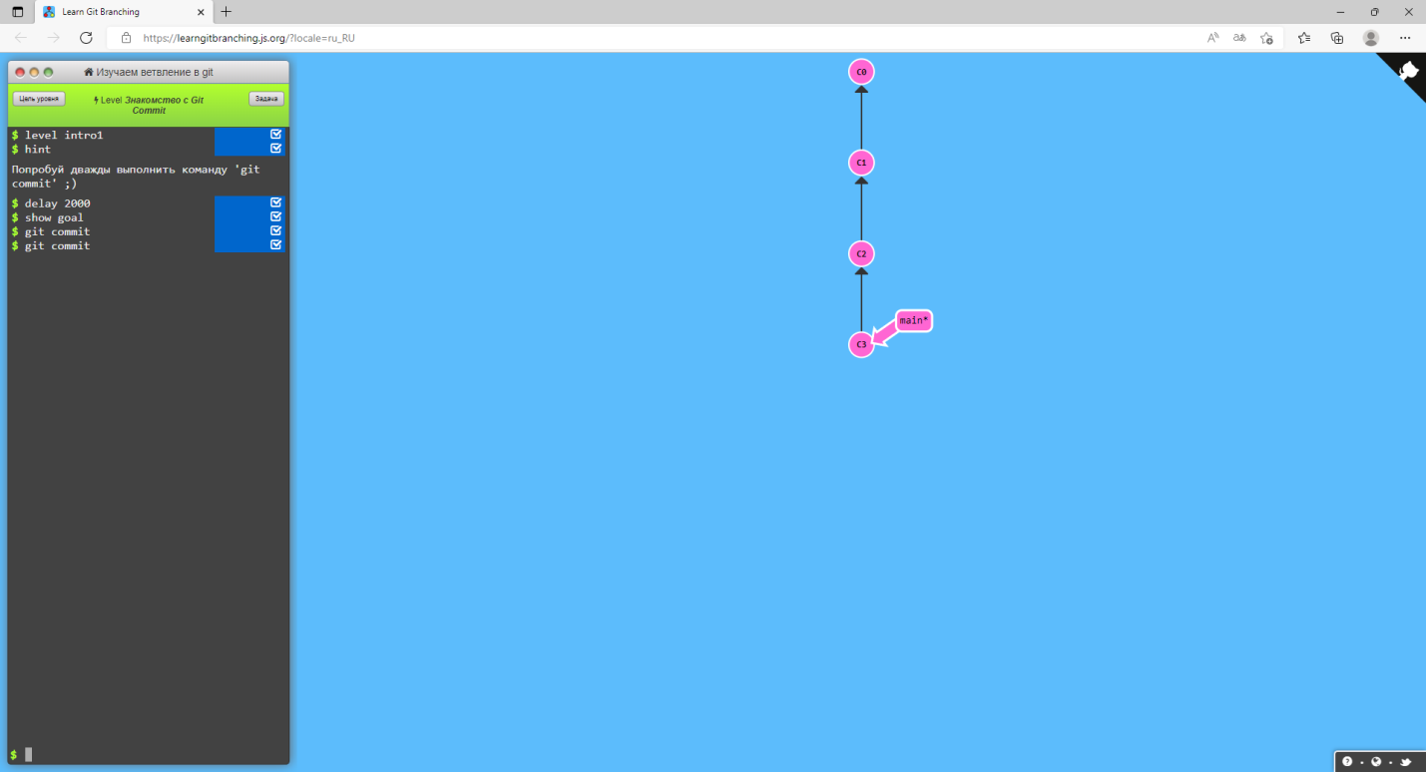
2. Ветвление в Git  
   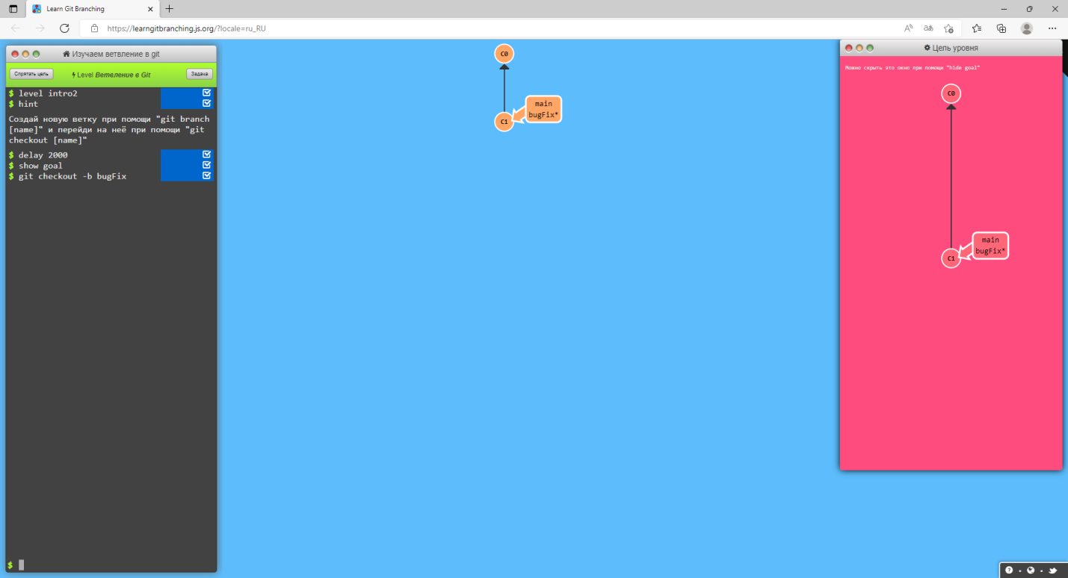
3. Ветвление веток в Git  
   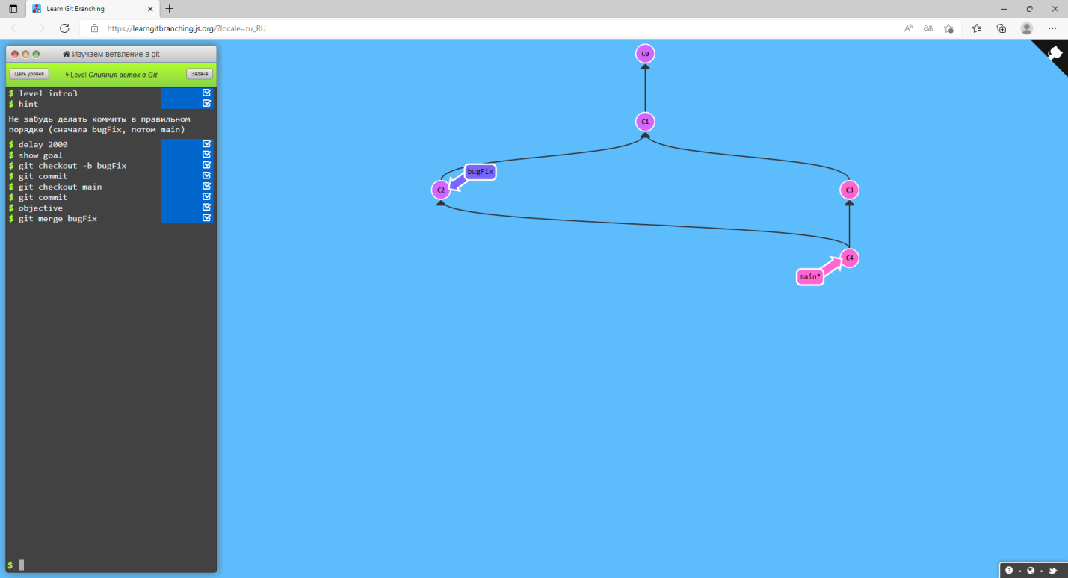
4. Введение в rebase  
   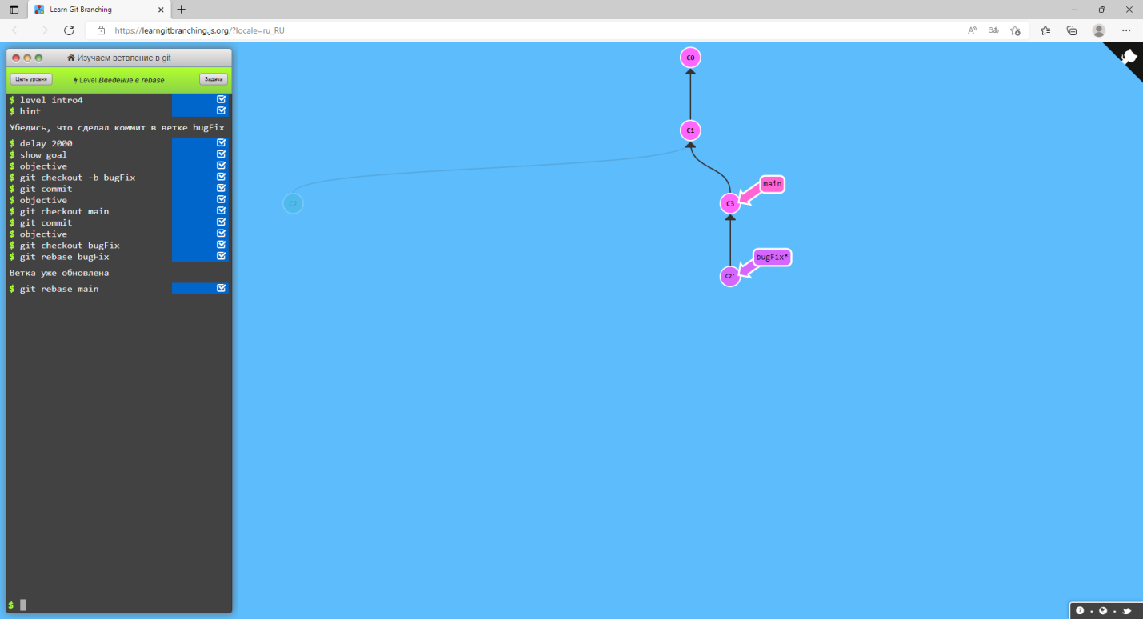
5. Теряем голову, или detached HEAD  
   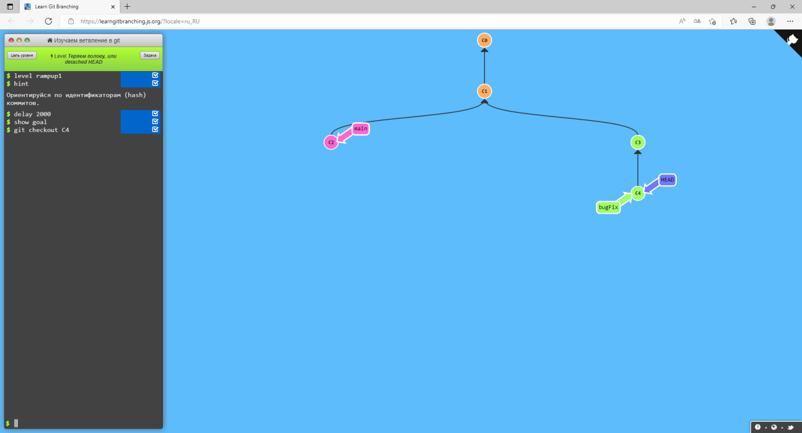
6. Относительные ссылки (^)  
   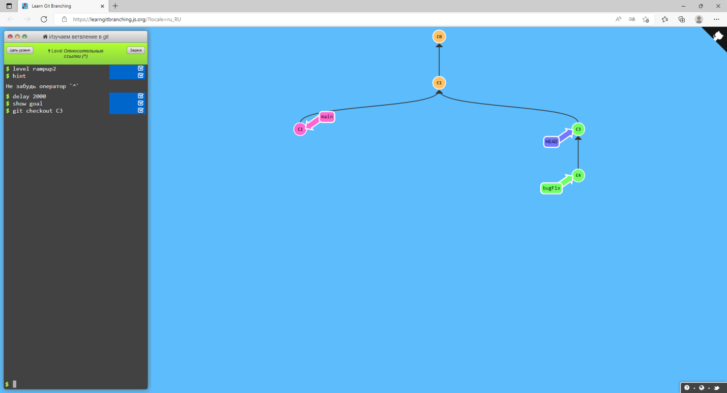
7. Относительные ссылки №2  
   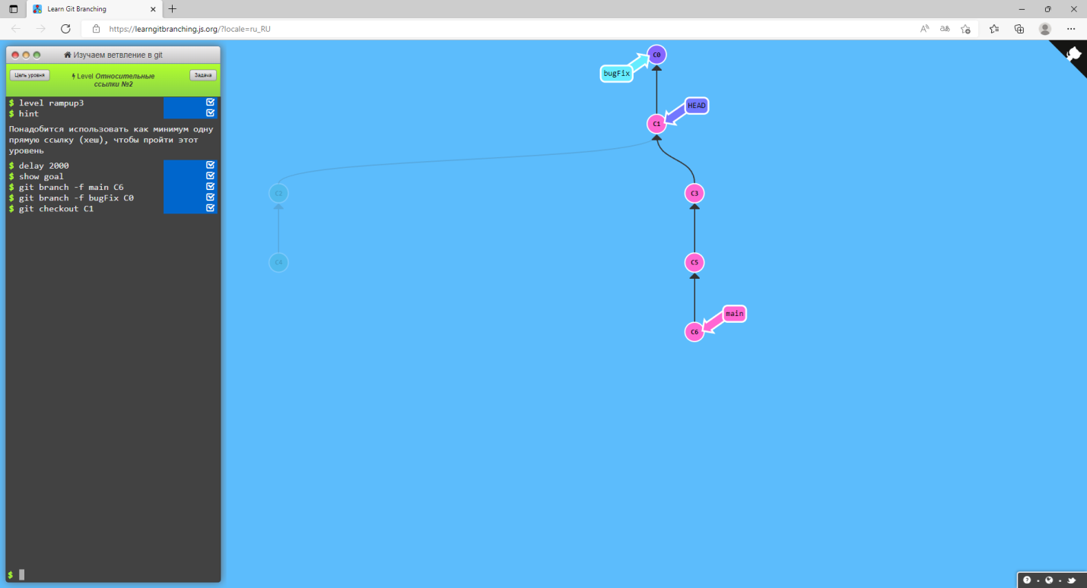
8. Отмена изменений в Git  
   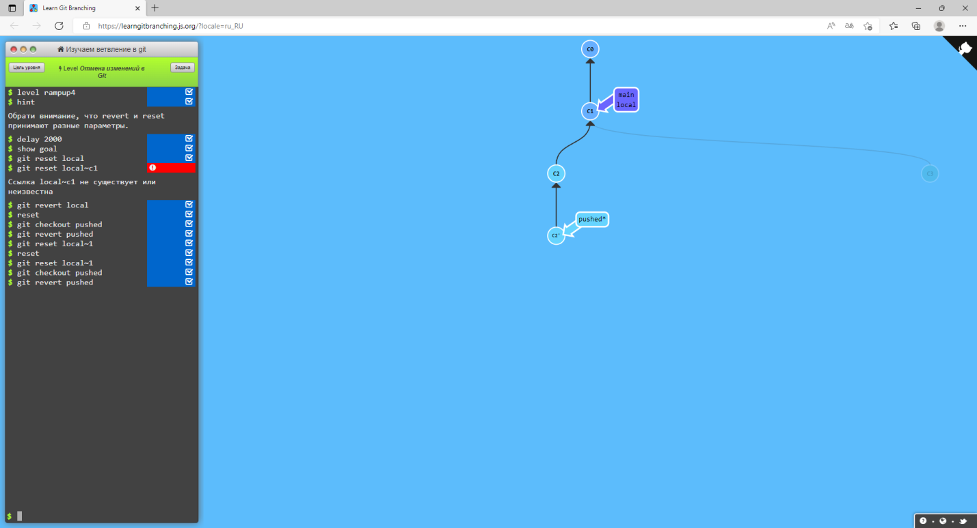
9. 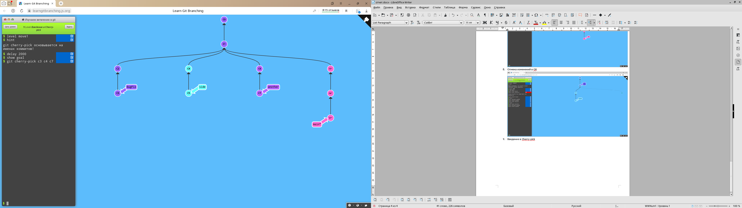Введение в Cherry-pick
10. Введение в интерактивный Rebase

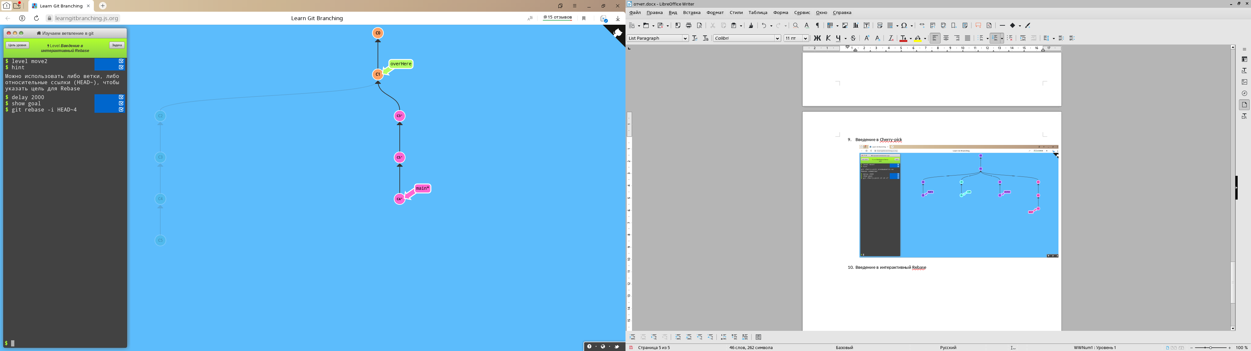

1. Выберем один коммит  
   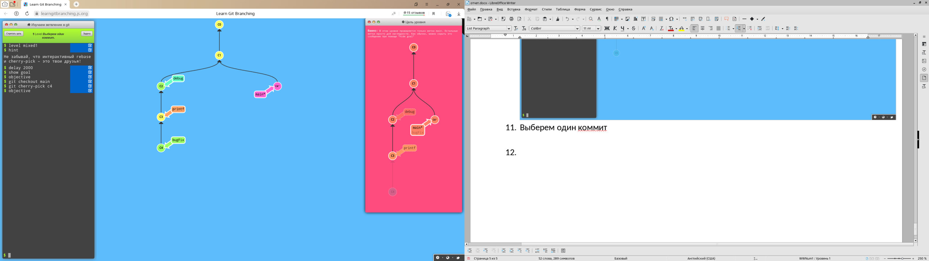
2. Жонглируем коммитами  
   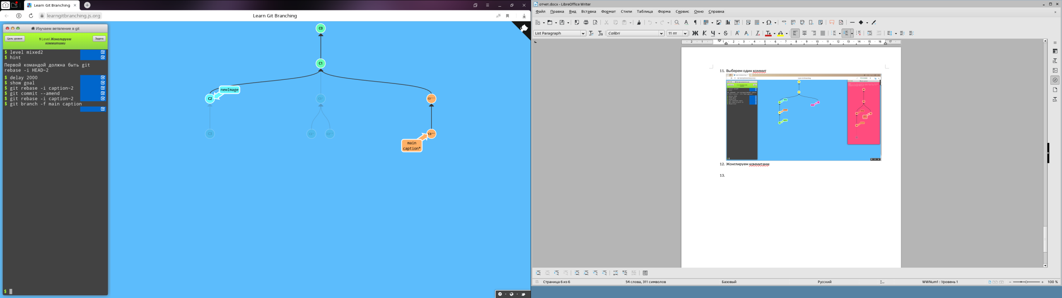
3. Жонглируем коммитами 2  
   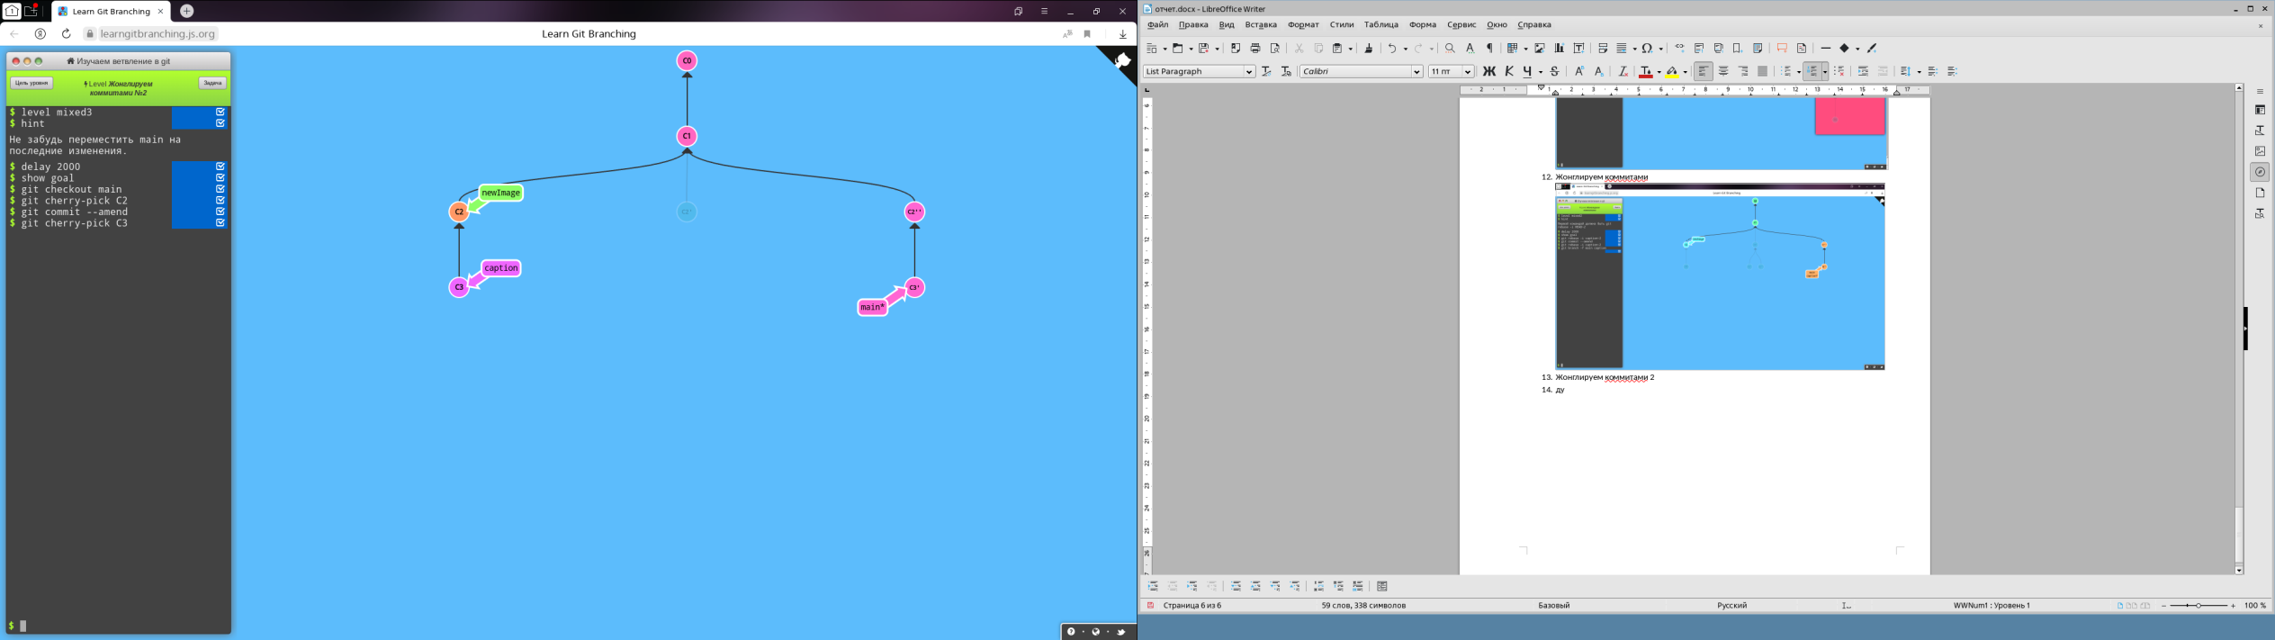
4. Git tag  
   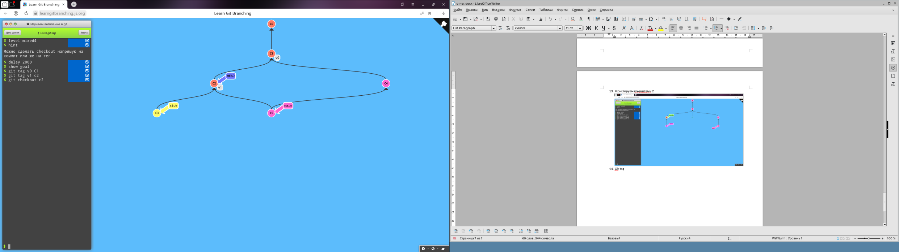
5. Git describe  
   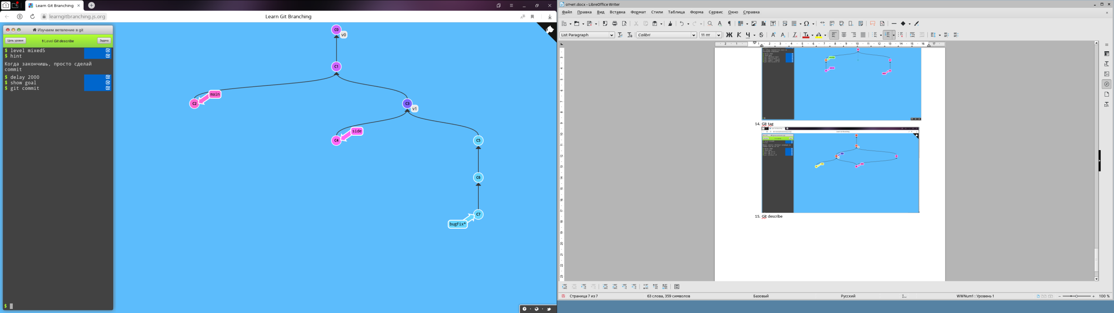
6. Rebase over 9000 раз

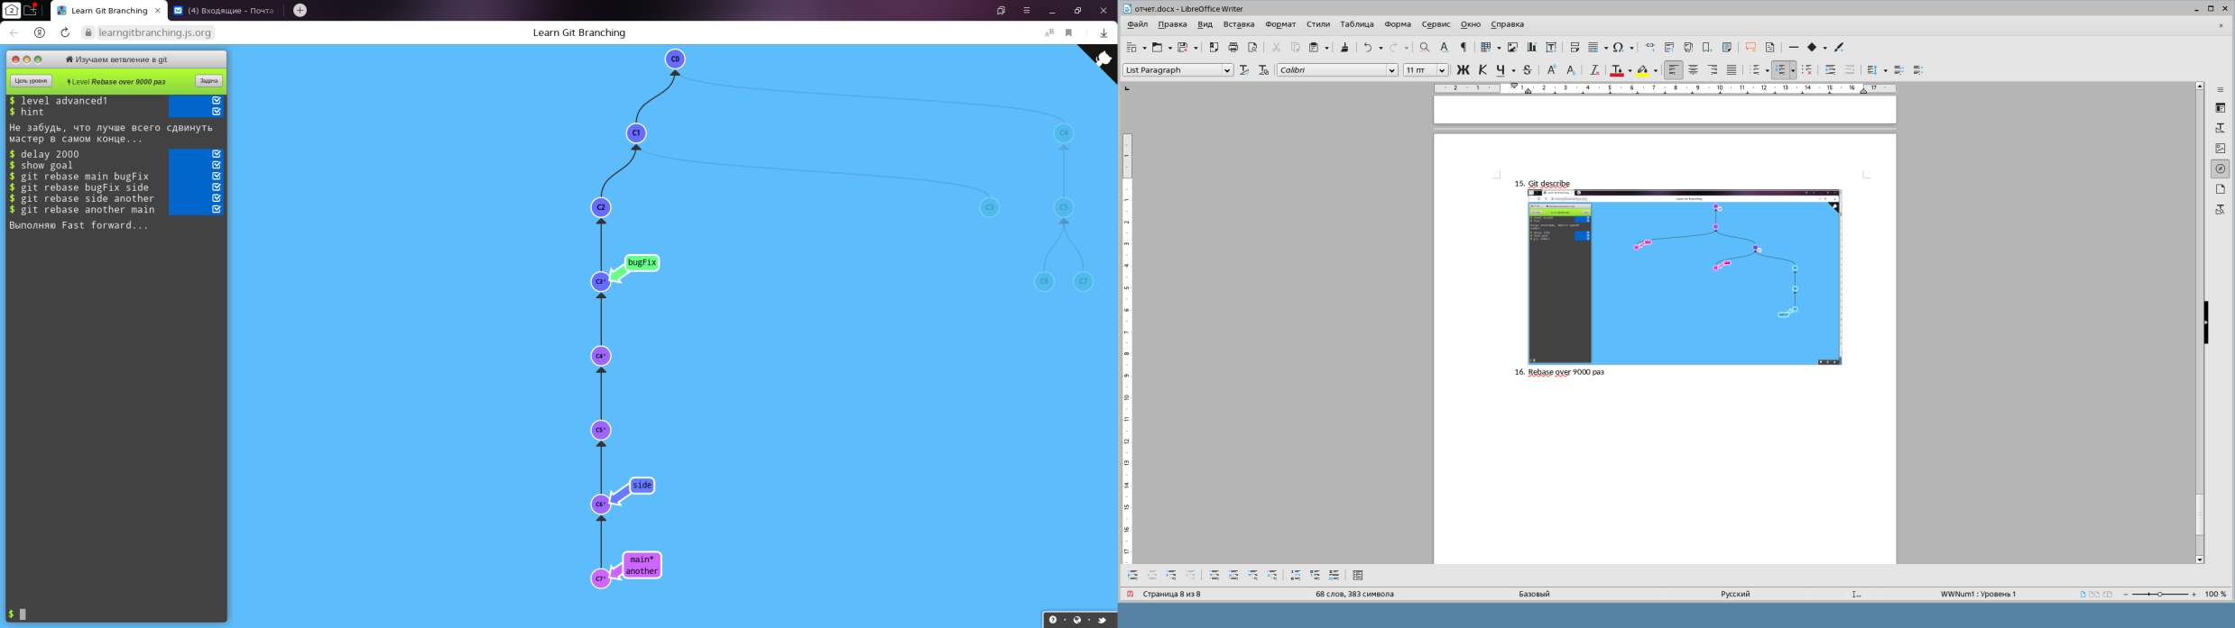

17. Здоровья семья или несколько родителей  
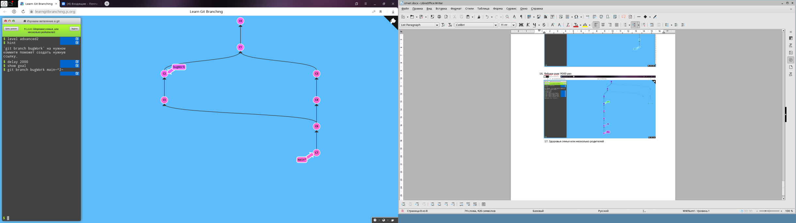

18. Спутанные ветки

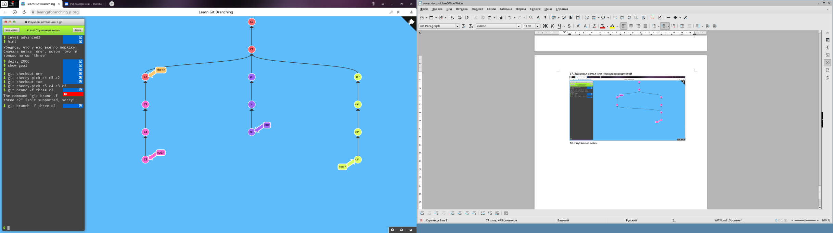

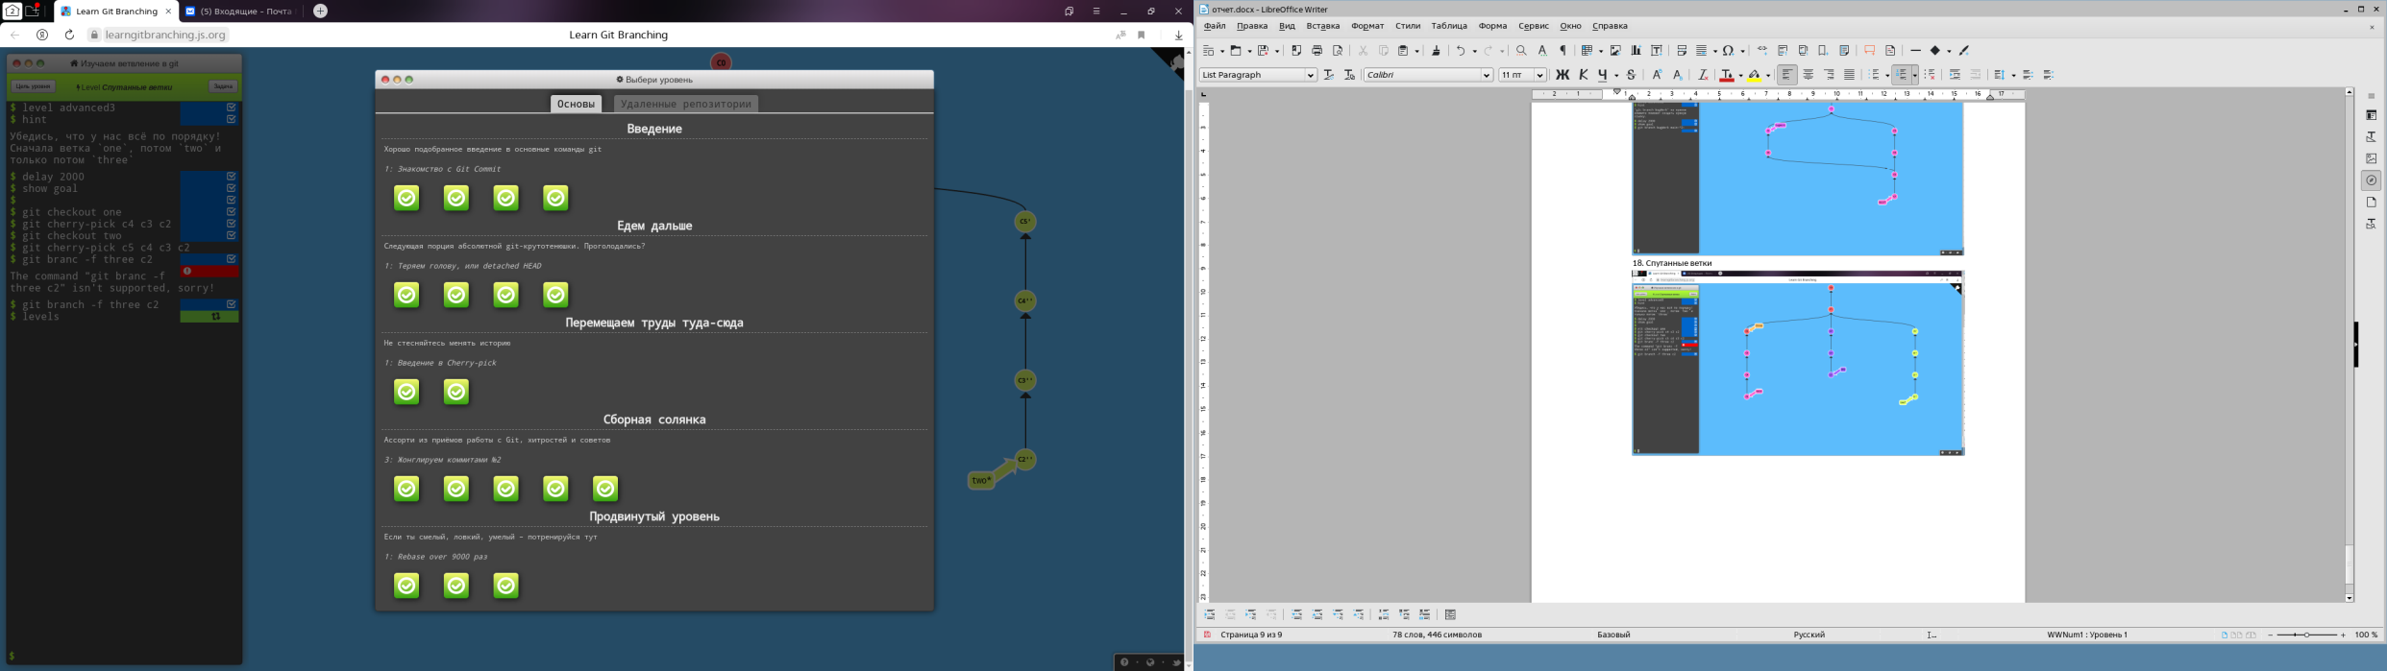

Удаленные репозитории

1. Введение в клонирование  
   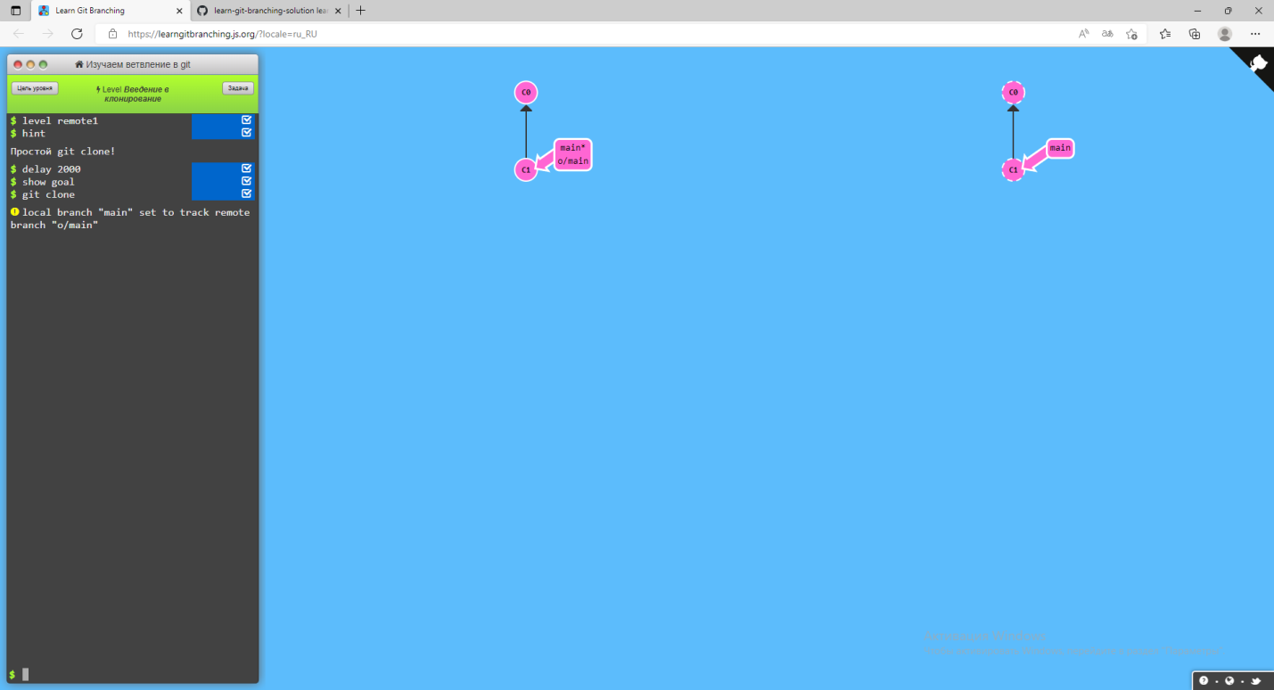
2. Удаленные ветки  
   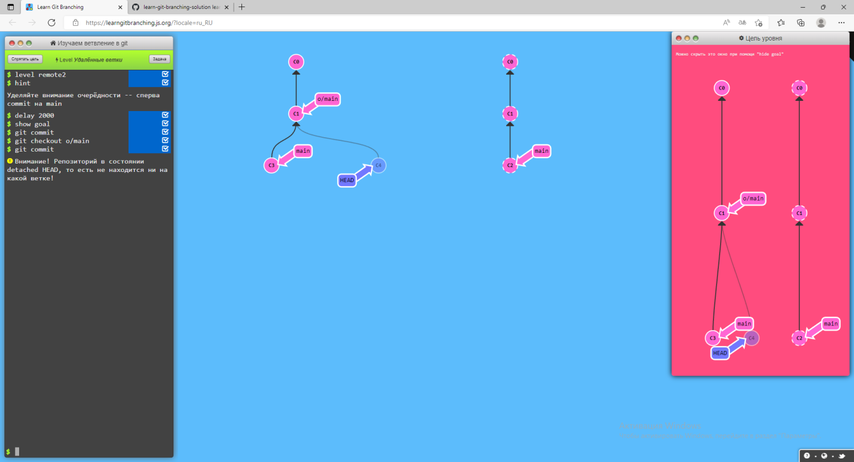
3. Git fetch  
   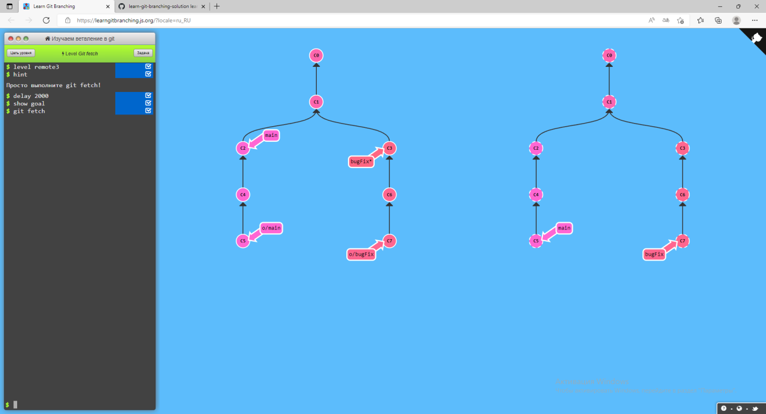
4. Git pull  
   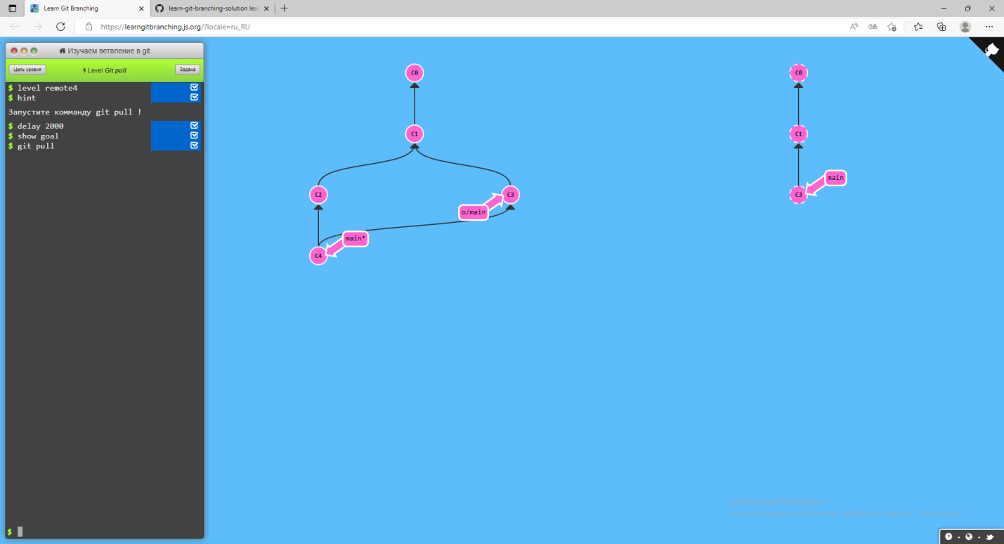
5. Коллективная работа  
   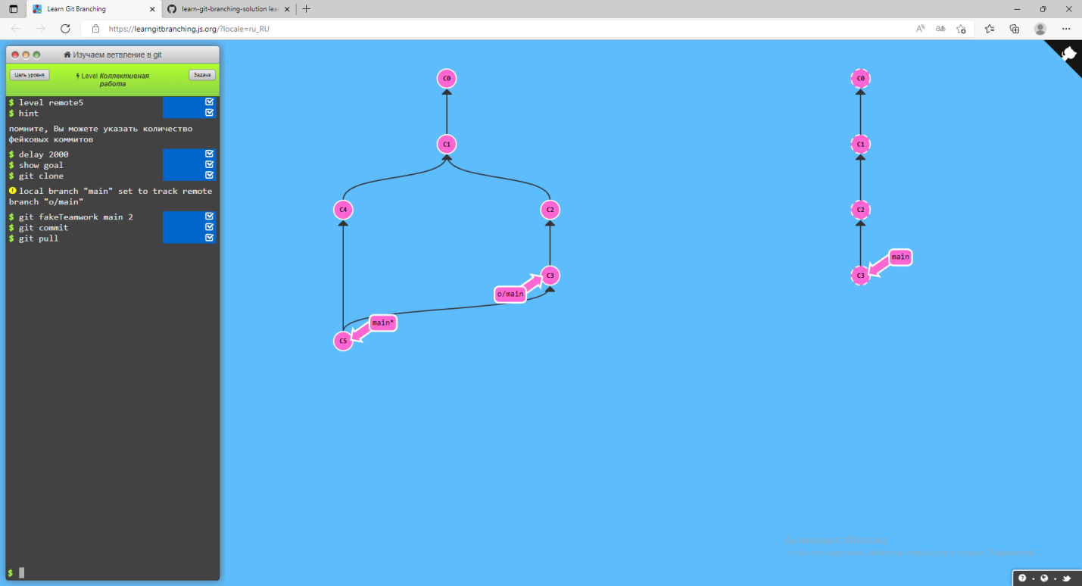
6. Git push  
   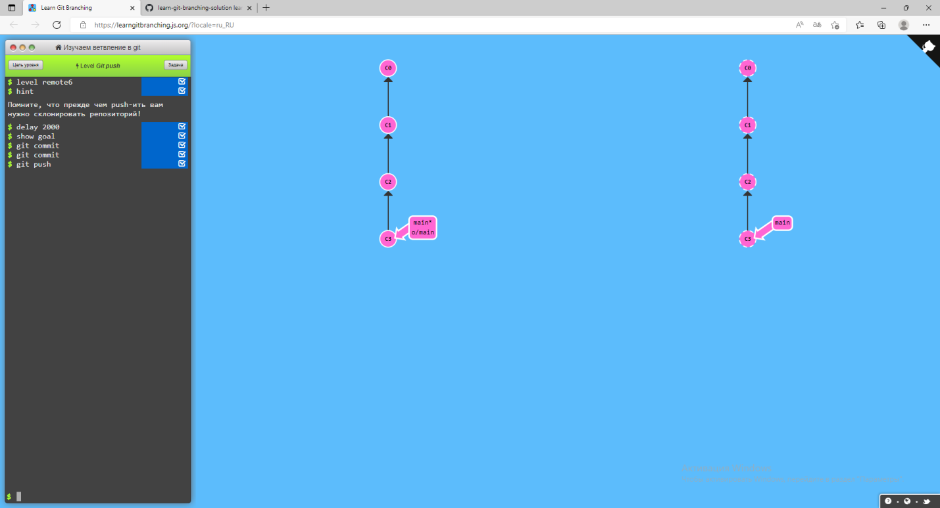
7. Расхождение в истории  
   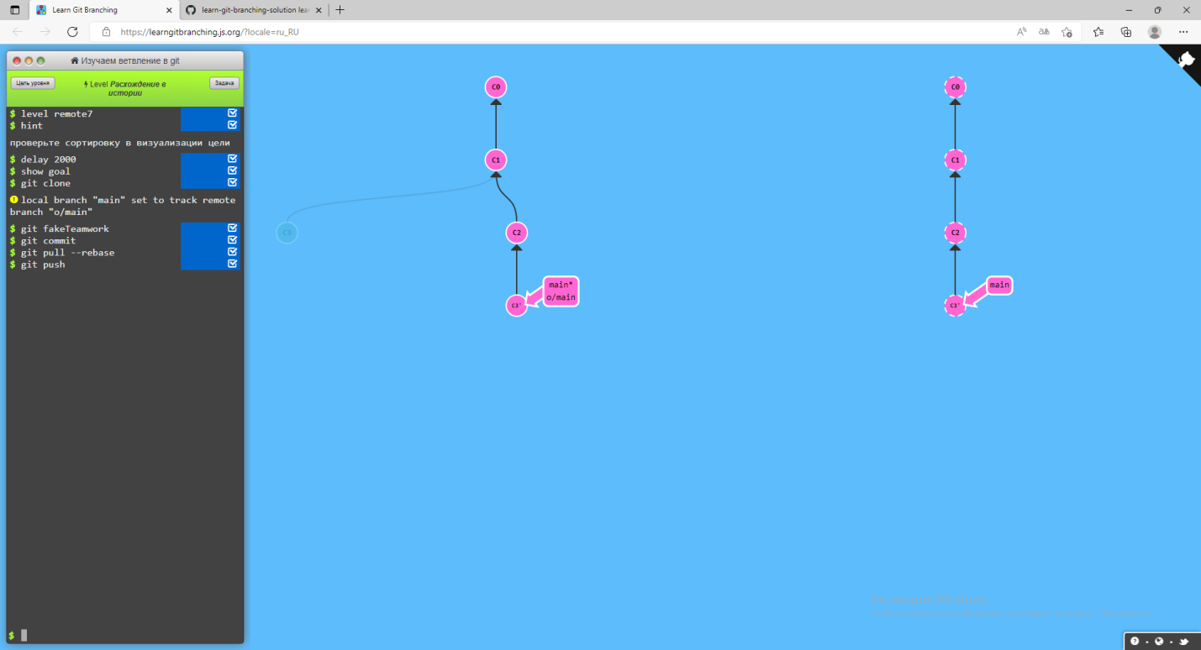
8. Заблокированная ветвь main  
   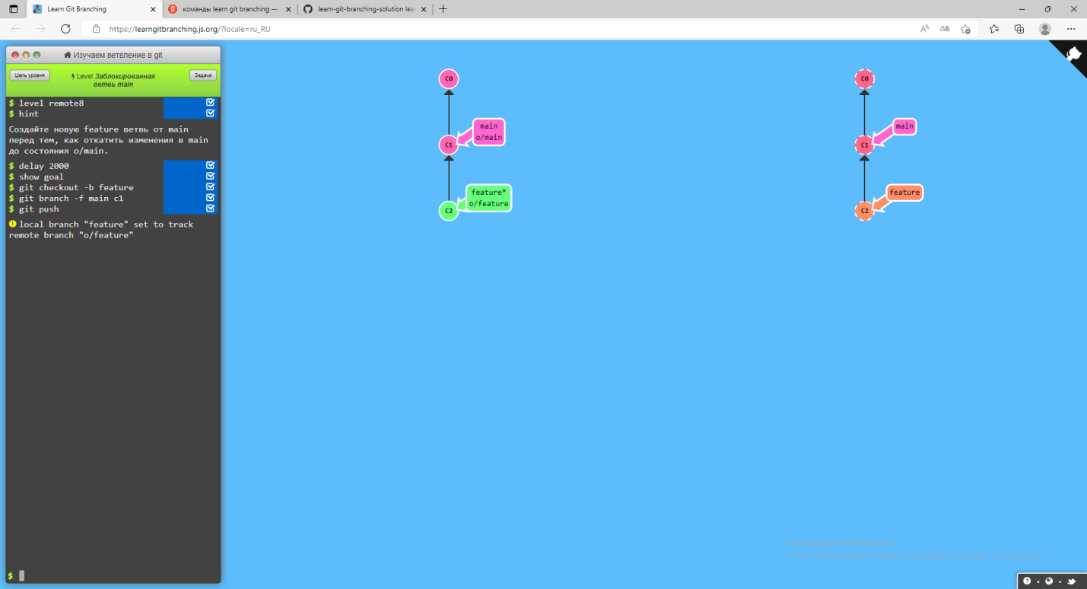
9. Push мастер  
   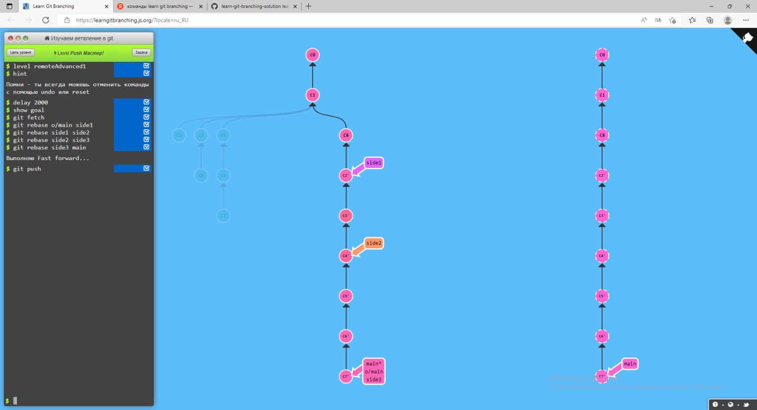
10. Слияние с удаленным репозиторием